参会注册表
Registration Form
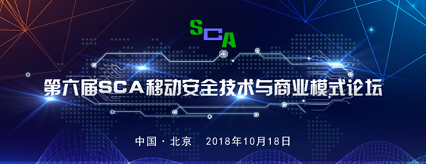
诚意邀请您参加10月18日全天会议。
Invite you to participate our conference on Oct. 18th.
请完整填写下面的表格，并尽快提交，截止日期2018年10月12日。
Please complete fill this form and reply to SCA before 12 Oct. 2018.
参会代表信息请填写完整：
Please fill in delegate(s) information in both English and Chinese (if have):
1st Delegate 代表1
姓名 |  | Name
职位 |  | Job Title
部门 |  | Department
公司名称 |  | Organization
手机号码Mobile no. |  | 电话号码Tel
电子邮箱Email

1st Delegate 代表2
姓名 |  | Name
职位 |  | Job Title
部门 |  | Department
公司名称 |  | Organization
手机号码Mobile no. |  | 电话号码Tel
电子邮箱Email
【参会费用】
- 会员单位参会：
高级会员企业：免费参会（2个免费名额）
理事会员企业：免费参会（3个免费名额）
绿星会员企业：免费参会（4个免费名额）
以上会员单位超出免费名额人员参会费为：1500元/人/天。
- 其他企业、机构参会：
参会费：2800元/人/天 (同一企业5人以上报名享受9折优惠)
参会费均包含：全天会议入场券；会议当天自助午餐；上、下午茶歇；会议资料下载；会后总结报告下载；3个点增值税普通发票。
【参会须知】
会议时间：2018年10月18日 8：00签到 9：00开始—17：30结束
会议地点：北京唐拉雅秀酒店 三楼 大宴会厅（北京市西城区复兴门外大街19号）
会议报名：请将此表填写完整，邮件回复会务组报名参会，会务组收到报名表后会及时与您联系。
门票领取：会务组在开会前一周内，统一发送二维码电子票至报名成功的参会人员预留手机中。
会议签到与入场： 请携带本人名片，提前打开手机中的二维码电子票至签到台签到，领取入场胸牌。
【参会费用支付】
大会指定账户信息：
账户名称：上海奥航智能科技有限公司
开户行名称：中国银行上海市南京西路第三支行
银行账号：4364 6092 0486
SCA会务组联系方式
会议咨询：
联系人：杨海娟 Jessica 联系人：刘娜Chris
手机：189 161 222 61 手机：130 617 484 29
email：jessica.yang@smart-alliance.com email：chris.liu@smart-alliance.com

参会注册表回复：
联系人：王丽红
电话：021-51099961
email：wanglh@smart-alliance.com

